REFUNGSIONAL MASJID: OPTIMALISASI FUNGSI
DAN PERAN MASJID AL-IKHLAS DUSUN GLUNDENGAN DESA SUCI KECAMATAN PANTI KABUPATEN JEMBER

Finadatul wahidah, Abdul Sholeh, Putri Nur Hayati
Institute Agama Islam Al-Qodiri Jember, Indonesia
fynadatulwahidah@gmail.com
Putrinurhayati.alqodiri@gmail.com

Abstract
The purpose of this community service is to optimize the position and function of the mosque, which not only serves as a location for worship rituals. But it is more than that, as a place of education, such as madrasah diniyah education, tutoring, TPQ, for instance. Since some of the Suci community , especially the hamlet of Glundengan, are very busy with work and other activities, they feel less about their religious affairs. Therefore, by announcing the 5 call to prayer at the Al-Ikhlash Mosque, which aims to arouse the community's enthusiasm to pray in droves in congregation, beginning with us IAI Al-Qodiri KKM participants, we provide an example to enliven the congregation at the mosque. There is a low level of education in the Glundengan community, which can be seen from the minimal undergraduate graduates, causing many teenagers to migrate out of town. In Glundengan hamlet, this refunctional mosque is considered appropriate, bearing in mind that there are also Christian religious places of worship in Glundengan hamlet, namely the church located in RT 2, which is located not far from the mosque. The PAR (Participatory Action Research) approach is the methodology used.
Keywords: Mosque, Purpose and Position.
Abstrak
Tujuan dari pengabdian masyarakat ini adalah untuk mengoptimalkan peran dan funsgi masjid yang tidak hanya difungsikan sebagai tempat ritual peribadatan saja. Melainkan lebih dari itu yakni sebagai tempat pendidikan misalkan pendidikan madrasah diniyah, bimbingan belajar, TPQ. Mengingat bahwa sebagaian masyarakat Suci khususnya dusun Glundengan sangat sibuk akan hal pekerjaan dan aktivitas lain, sehingga untuk urusan beribadah mereka dirasa kurang. Maka dari itu kami memberikan contoh, untuk meramaikan berjamaah di masjid, dengan mengumandangkan adzan 5 waktu sholat di Masjid Al-Ikhlash, yang bertujuan untuk membangkitkan semangat masyarakat untuk berbondong-bondong sholat berjamaah yang dimulai dari kami peserta KKM IAI Al- Qodiri. Masyarakat Glundengan memiliki tingkat pendidikan rendah, hal ini dilihat dari lulusan sarjana minim sehingga menyebabkan banyaknya remaja yang merantau ke luar kota. Refungsuional masjid di dusun Glundengan ini dirasa sangat perlu untuk dilakukan, mengingat juga bahwa di dusun Glundengan juga terdapat tempat beribadah agama Kristen, yakni Gereja yang berada di RT 2 lokasinya tidak jauh dari masjid. Metode yang digunakan adalah metode PAR (Participatory Action Research).
Kata Kunci: Masjid, Peran dan Fungsi

Pendahuluan
Hakekat masjid adalah tempat melakukan segala macam aktivitas yang mengandung kepatuhan kepada Allah Swt. Dengan kata lain, bahwa masjid berarti suatu tempat melakukan segala aktivitas yang mencerminkan nilai-nilai kepatuhan dan ketaatan kepada Allah. Masjid sebagai lembaga keagamaan merupakan tempat perjumpaan dan berkumpulnya umat secara rutin dengan hati dan pikiran yang jernih. Fungsi utama masjid adalah tempat sujud kepada Allah SWT, tempat shalat, dan tempat beribadah kepadaNya. Lima kali sehari semalam umat Islam dianjurkan mengunjungi masjid guna melaksanakan sholat berjama’ah. Selain itu fungsi masjid adalah sebagai tempat bermusyawarah kaum muslimin guna untuk memecahkan persoalan-persoalan yang timbul dalam masyarakat.
Namun dewasa ini, fungsi masjid hanya sebatas tempat ibadah saja, berbeda dengan fungsi masjid pada masa Rasulullah. Pada masa Rasulullah SAW fungsi masjid selain tempat beribadah yakni juga berfungsi sebagai tempat pendidikan, informasi, kesehatan, ekonomi, bahkan juga digunakan untuk mengatur Negara dan strategi perang.
Dusun glundengan adalah dusun yang terbanyak penduduknya dibanding dengan dusun lainnya yang berada di desa Suci., terbagi 5 RW dan 30 RT, dengan jumlah kurang lebih 1.250 KK, 7.000 jiwa. Mayoritas penduduk dusun glundengan ini adalah petani, buruh, dan imigrasi. Dari hasil observasi di daerah dusun glundengan, desa Suci Panti Jember, banyaknya kuantitas masyarakat di dalam dusun tersebut, menjadikan perekonomian dan pembangunannya lebih baik dari pada dusun-dusun yang lainnya.

Gambar 1.1.
Peta Dusun Glundengan Desa Suci Panti Jember
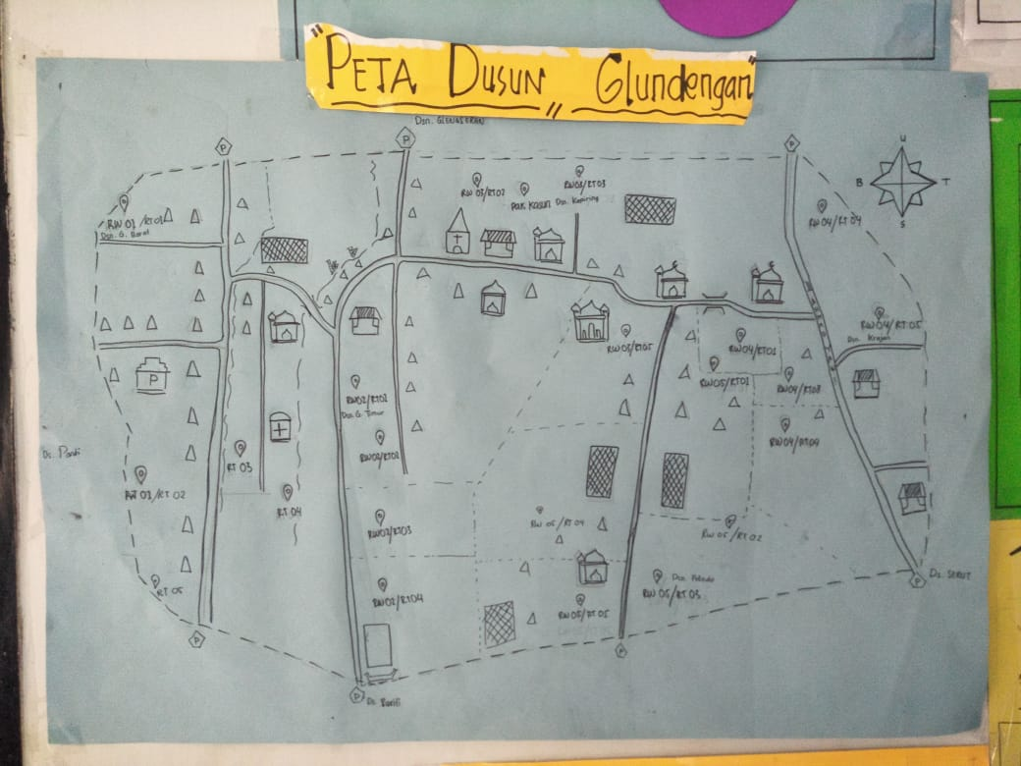

Melihat adanya sebagaian masyarakat Suci khususnya dusun Glundengan sangat sibuk akan hal pekerjaan dan aktivitas lain, sehingga untuk urusan beribadah mereka dirasa kurang. Maka dari itu kami memberikan contoh, untuk meramaikan berjamaah di masjid, dengan mengumandangkan adzan 5 waktu sholat di Masjid Al-Ikhlash, yang bertujuan untuk membangkitkan semangat masyarakat untuk berbondong-bondong sholat berjamaah yang dimulai dari kami peserta KKM IAI Al- Qodiri. Masyarakat Glundengan memiliki tingkat pendidikan rendah, hal ini dilihat dari lulusan sarjana minim sehingga menyebabkan banyaknya remaja yang merantau ke luar kota.
Refungsuional masjid di dusun Glundengan ini dirasa sangat perlu untuk dilakukan, mengingat juga bahwa di dusun Glundengan juga terdapat tempat beribadah agama Kristen, yakni Gereja yang berada di RT 2 lokasinya tidak jauh dari masjid.
Masjid Al-Ikhlas memang bukan satu-satunya masjid yang ada di dusun Glundengan. Namun dari beberapa masjid yang ada di dusun Glundengan, masjid Al-Ikhlas merupakan satu-satunya masjid yang melaksanakan pendidikan Diniyah bagi masyarakat dusun Glundengan dengan santyri dari sekolah pendidikan PAUD hingga sekolah Dasar.
Metode
Dalam melakukan pengabdian pada masyarakat ini, metode yang digunakan adalah metode PAR (Participatory Action Research). Metode ini dilakukan untuk memberikan pemahaman masyarakat terhadap: a) Kelemahan-kelemahan yang dimiliki; b) Keinginan masyarakat untuk mengatasi kekurangan dan kelemahan; c) Menyusun strategi dan metode untuk memecahkan masalah; d) Membantu masyarakat mengatasi, memecahkan, dan menemukan solusi dari permasalahan.
Metode PAR ini digunakan untuk tidak membuat masyarakat dampingan sebagai obyek, tetapi menjadikannya sebagai subyek penelitian. Masyarakat sendiri yang memahami, menginginkan, dan memecahkan permasalahan dihadapi. Posisi peneliti sebagai fasilitator bagi masyarakat untuk mencapai keinginan masyarakat dan memberikan jalan keluar dengan merumuskan strategi yang dapat digunakan masyarakat untuk mengatasi permasalahan tersebut. Perumusan strategi ini tetap melibatkan masyarakat dengan harapan apabila masyarakat mengalami masalah sosial, mereka bisa memecahkan permasalahan mereka sendiri tanpa bantuan orang lain.
Adapun langkah-langkah yang digunakan dalam kegiatan pengabdian kepada masyarakat sebagaimana berikut:
Pertama, Perencanaan. Dalam tahap ini rencana dibuat setelah memperhatikan kondisi riil masyarakat. Dalam tahap perencanaan ini menggunakan Participatory Assement dan Participatory Planning, menganalisis problematika di masyarakat dan menganalisis kekuatan, kelemahan, peluang, dan ancaman yang terjadi di masyarakat ini dilakukan dengan melibatkan masyarakat di dusun Glundengan. Perencanaan ini meliputi strategi dan metode dalam memecahkan problematika kebahasaan yang dihadapi oleh masyarakat.
Kedua, Tindakan. Setelahproses perencanaan dilakukan, masyarakat Glundengan mengimplementasikan rencana yang telah dibuat dengan difasilitatori oleh peneliti. Bentuk kegiatan yang akan dilakukan dalam penelitian action research ini terdiri dari dari Keagamaan dan pendidikan. Seluruh proses dan siklus kegiatan dilakukan oleh subyek pengabdian dan peneliti, diobservasi, dimonitoring dan dievaluasi.
Ketiga, Observasi. Pengamatan dilakukan untuk memperhatikan dan menganalisis keberhasilan, kelemahan, dan kekurangan strategi dan metode yang digunakan dalam menyelesaikan problematika yang terjadi di masyarakat Glundengan.
Keempat, Refleksi. Usaha yang telah dilakukan dalam memecahkan problematika di masyarakat Glundengan tersebut direfleksikan dan dievaluasi, baik kekurangan, kelemahan, dan keberhasilan strategi dan metode dalam memecahkan problematika keagamaan dan pendidikan masyarakat tersebut.
Hasil dan Pembahasan
Melihat adanya sebagaian masyarakat Suci khususnya Dusun Glundengan sangat sibuk akan hal pekerjaan dan aktivitas lain, sehingga untuk urusan beribadah mereka dirasa kurang. Maka dari itu kami memberikan contoh, untuk meramaikan berjamaah di masjid, dengan mengumandangkan adzan 5 waktu sholat di Masjid Al-Ikhlash, yang bertujuan untuk membangkitkan semangat masyarakat untuk berbondong- bondong sholat berjamaah yang di mulai dari kami peserta KKM IAI Al- Qodiri.
Masyarakat Glundengan memiliki tingkat pendidikan rendah, hal ini di lihat dari lulusan sarjana minim sehingga menyebabkan banyaknya remaja yang merantau ke luar kota bahkan sebagian dari mereka banyak menjadi pengangguran. Mengoreksi dari hal itu kami KKM IAI Al-Qodiri mendirikan program yang disebut “Rumah baca” dalam membantu meningkatkan tingkat pendidikan di desa suci khususnya di dusun Glundengan.
Pelaksanaan program
- Keagamaan
Program keagamaan yang dilakukan adalah masyarakat gemar jama’ah. Masyarakat gemar jama’ah dilaksanakan guna untuk mengaktifkan kegiatan keagamaan seperti halnya jamaah ataupun pengajian. Di dalam program masyarakat gemar jamaah ini kami melaksanakannya yaitu lebih mengaktifkannya dalam ranah sholat berjamaah lima waktu.
Program masyarakat gemar jamaah ini diadakan dengan diawali pembersihan tempat, baik dari lantai masjid hingga pembersihan prasarana jeding/wc, kemudian dilanjutkan peletakan karpet dan sajadah-sajadah.
Program ini dilaksanakan oleh para peserta KKM Posko 1 sebagai awal dalam rangka mengajak warga sekitar untuk ikut berjamaah di masjid tersebut. Dalam ini kami sambil lalu bersilaturrahmi ke warga-warga sekitar dengan cara kami memaparkan mengenai keberadaan dari suatu masjid yang awalnya sudah kurang aktif atau tidak adanya kegiatan bahwasnnya sudah dijadikan program dari para peserta KKM untuk diaktifkannya sholat berjamaah salah satunya. Dengan hal itu sedikit banyak para warga ikut juga dalam sholat berjamaah di masjid tersebut.
- Pendidikan
- Pembinaan Madin
Program pembinaan Madin dilaksanakan setiap hari kecuali Hari Jum’at libur pada Jam 15.00 sampai dengan Jam 17.30 WIB di masjid Al-Ikhlash. Adapun di dalam pelaksanaan program pembinanaan Madin ini telah mendapatkan suatu restu dari pihak kepala madin kepada para peserta KKM Posko 1 untuk pembuatan absen dan segala administrasi yang dilaksanakan oleh pihak kami seluruhnya. Dalam program pembinaan Madin ini kami mengadakan pelajaran setiap pertemuannya yang mana dikonsep menjadi suatu jadwal khusus beserta nama pengajar. Kemudian kami sampaikan kepada para murid Madrasah Diniah guna mencatat jadwal pelajaran yang telah kami bentuk.
Setelah itu kami menetapkan nama-nama murid dengan cara pembagian kelas, dan kami membaginya menjadi empat tingkatan yaitu paud, TK, kelas I dan kelas II.
Dan juga guna memaksimalkan dari program pembinaan Madin ini kami melakukan pembuatan absensi yang bertujuan untuk memaksimalkan kehadiran murid. Dan mengenai jadwal pelajaran di dalam kelas PAUD kami mencantumkan ataupun kami lebih mentitik fokuskan pelajaran Tilawati dan dibantu dengan alat peraga. adapun untuk di kelas TK kami mencantumkan banyak materi pembelajaran mulai dari do’a sehari-hari, do’a sholat, dan praktek sholat.
Dan untuk kelas I kami mencantumkan pelajaran Tajwid, Bahasa Arab, Bahasa Inggris dan Fiqih. Dan untuk kelas II kami mencantumkan pelajaran Tajwid, Akhlaq, Bahasa Arab, Bahasa Inggris dan Fiqih dengan tingkatan kitab yang lebih tinggi. Untuk mengenai teknis pembagian kelas terhadap murid antara PAUD dan TK, kami melihat dari segi umur dan juga pengetahuan cara membaca Al-Qur’an dengan baik dan benar. untuk kelas I dan II kami melihat dari pengetahuan agama yang dimiliki santri melalui tes.
Gambar 2.1.
Musyawarah dengan pengurus Madin
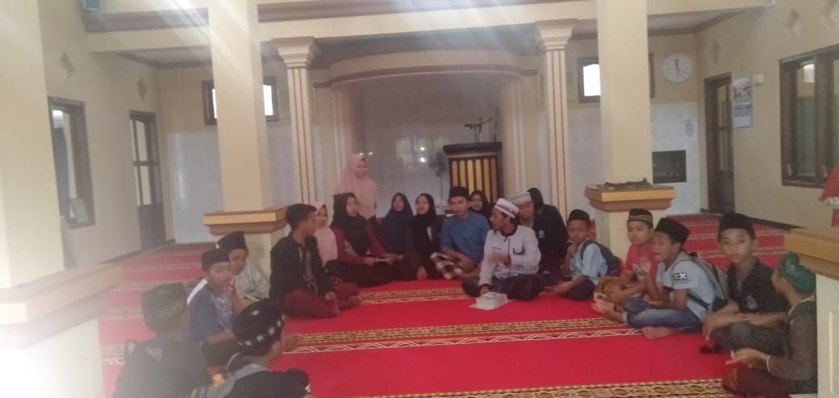

- Pembinaan TPQ
Dalam pelaksanaan program pembinaan TPQ dilaksanakan setiap malam kecuali untuk malam Jum’at dan malam selasa diganti praktek sholat. Dilaksanakan ba’da sholat jamaah magrib sampai Isya’ bertempat di mushollah At-Thohir. Adapun mengenai program TPQ ini sebenarnya sudah ada sebelum adanya kami KKM, akan tetapi dari pihak tuan rumah mushollah mengingkan agar kami mengisi TPQ untuk mengajar santri-santri selama dua bulan.
Dalam program ini kami hanyalah mengajar cara membaa Al-Qur’an yang baik dan benar sesuai tajwid dan makharijul huruf. Yang mana strategi pengajarannya dengan cara kami memperhatikan satu demi satu santri ketika disaat membaca Al-Qur’an kemudian kami meluruskannya ataupun membenarkannya. Dan juga dengan strategi pengajaran dengan cara kami membaca suatu Al-Qur’an dari ayat ke ayat kemudian diikuti oleh santri.

Gambar 2.2
Study Banding dengan TPQ Al-Baitul Amin Jember
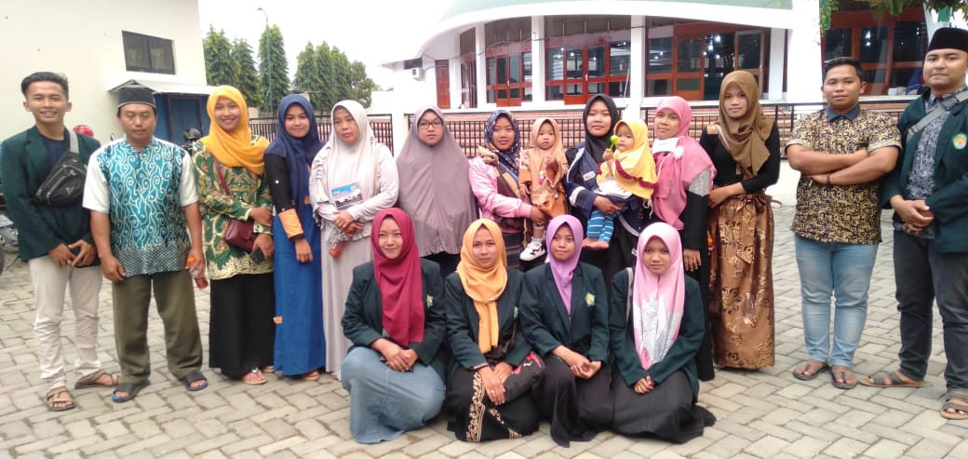

- Bimbel (Bimbingan Belajar)
Program ini dilaksanakan setiap malam kecuali malam Jum’at dan malam Minggu libur. Dilaksanakan Jam 19.00 sampai dengan Jam 20.30 atau paling akhir Jam 21.00. Dalam program bimbingan belajar ini diikuti kurang lebih 20 peserta didik yang terdiri dari lembaga SD mulai dari kelas 1 hingga kelas 6 dan SMP kelas 1 dan II. Program ini guna untuk memberdayakan para adik-adik yang tidak ada kesibukan setelah Isya’ juga guna untuk menambah semangat belajar bagi para peserta didik bimbingan belajar ini kami merasa bangga karena banyaknya adik-adik yang semangat dalam belajar.
- Pemutaran Film Motivasi semangat Belajar
Program Pemutaran Film Motivasi Semangat Belajar ini dilaksanakan pada Hari Kamis , 07 Agustus 2018 Jam 15:30 sampai dengan Jam 16:30 di Madrasah Diniyyah Al-Ikhlas.Yang mana dalam program ini kami mengemas menjadi suatu acara ceremonial yang diikuti oleh santri kelas TK, Kelas I dan II Diniyyah. Dalam program ini pemaparan yang disampaikan ketua posko lebih mentitik beratkan bagaimana begitu pentingnya pendidikan terutama dalam semangat mewujudkan impian atau cita-cita. Judul film yang diputar “Cita-citaku Setinggi Tanah”.
Dalam pelaksanaannya banyak hal yang menjadi suatu kebanggaan dari kepala diniyyah terhadap kami, karena sebagai motivasi belajar dan semangat murid diniyyah dalam meraih cita-cita.
Gambar 2.3
Acara Pemutaran Film Motivasi Semangat Belajar

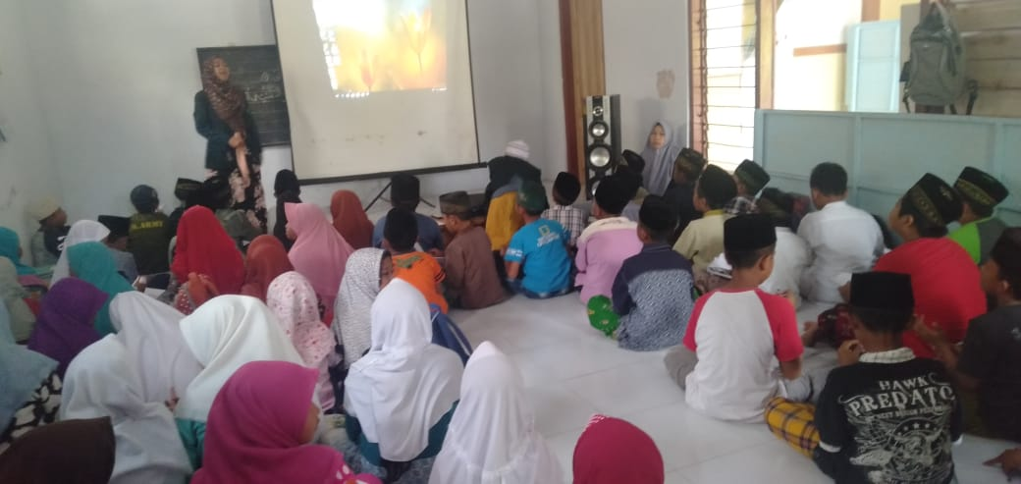

- Mendirikan Rumah Baca
Program ini dibentuk untuk membangun semangat anak-anak dan remaja di Dusun Glundengan untuk membaca, karena diera milenial ini anak-anak dan remaja lebih memilih gadget dari pada membaca buku. Yang mana gadget lebih banyak digunakan untuk hiburan dari pada belajar ilmu pengetahuan dan itu membuat mereka semakin malas belajar. Oleh karena itu kami berinisiatif untuk mendirikan rumah baca yang dapat membantu untuk membangun semangat belajar anak-anak dan remaja. Rumah baca ini didirikan di Dusun Glundengan yang bertempat di Masjid Al-Ikhlas.
Untuk pengumpulan buku Peserta KKM posko 1 mencari dana dengan menyebarkan proposal ke toko-toko dan calon kades dan sebagian juga ada yang mendonasikan bukunya. Selain itu peserta KKM menerima donasi dari media sosial.
Buku yang terkumpul mencapai kurang lebih 400 buku yang terdiri dari kitab fikih, buku dongeng, buku tilawati, buku bimbingan sholat,dan kamus. Untuk mendirikan rumah baca tersebut kami meminta perizinan dari pihak remas dan kepala diniyah. Kemudian kami mengadakan rapat bersama remas dan karang taruna untuk membentuk pengurus rumah baca, dan letak rak buku sekaligus peresmian rumah baca tersebut.

- Launching Rumah Baca
Kegiatan ini dilaksanakan untuk meresmikan rumah baca sekaligus pelantikan pengurus rumah baca. Yang mana tujuan dari peresmian rumah baca tersebut untuk pengenalan kepada tokoh masyarakat beserta murid madrasah diniyah. Kegiatan ini dilaksanakan pada tanggal 25 agustus 2019 yang mana dimulai pada jam 15;00-17;00.
Kegiatan ini di buka dengan permainan menjawab pertanyaan dari panitia dan bagi yang menjawab pertama dan jawabannya benar maka dia berhak mendapat hadiah bagi TK dan PAUD dan bagi siswa SD mengikuti perlombaan kolase. Pembukaan tersebut dilaksanakan sambil menunggu sholat asyar dan menunggu undangan yang belum hadir. Setelah pelaksanaan sholat ashar dilanjutkan dengan ceremonial dan ditutup dengan pemotongan pita dan pelepasan balon. Acara launching tersebut mendapat suatu apresiasi dari kepala madrasah diniyyah karena tidak terfikirkan oleh masyarakat dusun Glundengan akan terbentuknya rumah baca.

Gambar 2.4.
Launching Rumah Baca
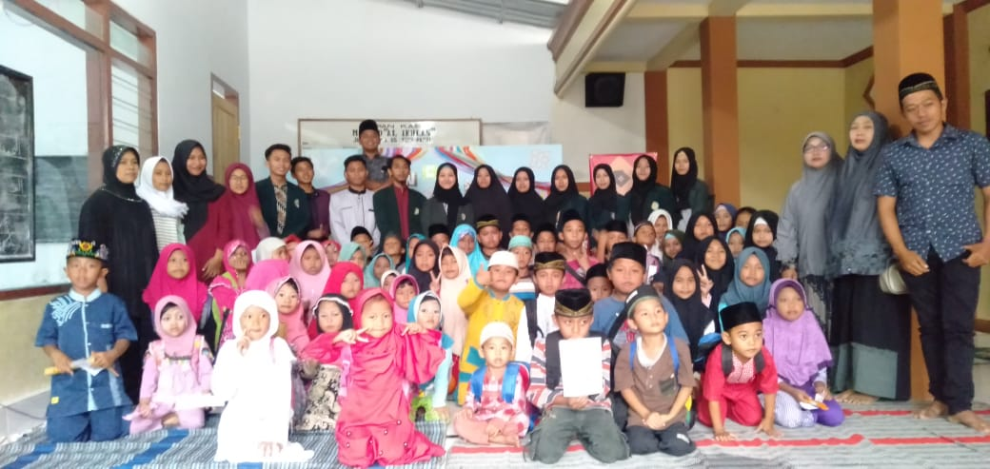

Evaluasi Program
- Keagmaan
Dalam program yang kami laksanakan yaitu mengenai masyarakat gemar jama’ah terdapat banyak kendala Dan juga dalam program ini para jama’ah yang berasal dari para warga tidak begitu banyak dan tidak bertahan lama dikarenakan adanya kesibukan pekerjaan. Terkadang dalam pelaksanaan program masyarakat gemar jama’ah ini para peserta posko 1 merasa kerepotan karena juga banyak program pada jam yang sama dengan hal itu kami membagi tugas.
- Pendidikan
- Pembinaan Madin
Dalam program ini kami sudah begitu maksimal dalam pelaksanaannya dikrenakan sudah terbentuk suatu sistem dalam pembelajaran baik dari sudah terbentuknya jadwal pelajaran dan jadwal pengajar. Kendala yang kami rasa yaitu ketidakleluasaan disaat mengajar karena dipantau oleh guru-guru yang ngajar pada jam tersebut. Kendala yang kami rasakan masih minimnya ruang kelas dan juga minimnya prasarana pembelajaran. Akan tetapi program pembinaan Madin sudah berjalan dengan baik dan lancar.

- Pembinaan TPQ
Dalam progam ini tidak banyak kendala ataupun tidak banyak evaluasi dikarenakan suatu kendalanya hampir sama dengan program pembinaan Madin yang mana dikarenakan adanya program yang berbenturan dengan kegiatan kemasyarakatan, akan tetapi tidak membuat tidak maksimalnya program pembinaan TPQ ini.
- Bimbel (Bimbingan Belajar)
Program ini berjalan dengan baik, dikarenakan juga banyaknya peserta les, juga dikarenakan adanya semangat dari mereka untuk belajar. Pada evaluasi program ini yaitu banyaknya peserta les yang rumahnya jauh. Akan tetapi tidak menjadikan suatu hal yang berdampak pada semangat belajar les mereka.
Dalam pelaksanaan bimbel ini dapat apresiasi dari warga sekitar, selain warga merasa dibantu ananknya juga dikarenakan Dusun mereka ramai dan terasa hidup. Akan tetapi suatu kendala kami rasakan di saat memasuki Bulann Agustus dikarenakan mereka banyak yang mengikuti perlombaan.
- Pemutaran Film Motivasi semangat Belajar
Evaluasi mengenai program ini memiliki suatu dampak positif dan apresiasi dari pihak madrasah diniyyah. Dalam hal ini ada ada beberapa kendala diantaranya ruangan ramai dikarenakan waktu madrasah diniyyah sudah selesai.
Dalam pemutaran film motivasi semangat belajar kami meminta izin kepala diniyyah untuk meminta jam pada hari tersebut dan kepala sekolah dengan senang hati mengizinkan kami. Dan kami mendapatkan apresiasi dari kepala sekolah dan guru-guru madrasah diniyyah.
- Mendirikan Rumah Baca
Dalam program ini yang mengalami kendala adalah kurang banyaknya fasilitas buku di rumah baca.

Rencana Tindak Lanjut
Yang mana dengan selesainya di dalam melakukan program ataupun partisipan kami tentunya tidak hanya berhenti sampai disini, dikarenakan sudah suatu program yang kami jalankan ataupun yang kami ciptakan adanya sebuah nilai positif bagi para warga yang mana di dalam pelaksanaannya juga mengalami banyak kendala dikarenakan adanya suatu keterbatasan dan kekurangan yang kami miliki, karena kami juga masih belajar.
Dengan mengingat dari banyaknya sejumlah program yang kami jalankan, kami menentukan suatu program yang lebih diunggulkan dan lebih kami prioritaskan dalam tindak lanjutnya. Yang mana program unggulan tersebut mengenai Refungsional Masjid.
Dari suatu program refungsional masjid yang kami laksanakan dengan dibarengi sebuah tindak lanjut yang mana dengan melakukan beberapa musyawarah.Yang mana dari hasil musyawarah tersebut yang kami hasilkan yaitu pembentukan Rumah baca ,”Rumah Batja Glundengan”.yang mana pembentukan struktur kepengurusan tersebut kami mempunyai rencana tindak lanjut agar meneruskan program rumah badja di Dusun Glundengan desa Suci yang telah di dirikan oleh posko 1. Dan mengenai suatu dari bentuk tindak lanjut kami adalah sebagai berikut:
- Penetapan struktur kepengurusan mulai dari pembentukan ketua hingga pembentukan nama-nama yang menjadi bagian pendanaan buku dan pengembangan rumah badja.
- Dilakukannya suatu penyampaian mengenai tugas, pokok dan fungsi dari masing-masing jabatan di dalam struktur kepengurusan guna tidak adanya suatu kerancuan atau kebingungannya dalam melaksanakan tugasnya.
- Diadakannya suatu acara ceremonial peresmian rumah badja yang dihadiri kepala diniyah, asatidz, dan murid-murid diniyyah.
- Dilakukannya sebuah pengawalan dan pendampingan dari kami kepada kepengurusan rumah badja tersebut guna tetap dalam satu tujuan keinginan bersama dan guna maksimalnya kinerja mereka.

Moh E Ayyub, Manajemen Masjid, (Jakarta: Gema Insani, 1996), h. 7

